QUINCUAGÉSIMO PERÍODO ORDINARIO DE SESIONES OEA/Ser.P
Del 20 al 21 de octubre de 2020 AG/INF. 669/20
VIRTUAL 16 octubre 2020
Original: español/inglés

DIÁLOGO DE LOS JEFES DE DELEGACIÓN, EL SECRETARIO GENERAL Y SECRETARIO GENERAL ADJUNTO CON LOS OBSERVADORES PERMANENTES ANTE LA OEA

BORRADOR DE AGENDA

19 DE OCTUBRE DE 2020 DE 9:00 – 11:30 A.M.

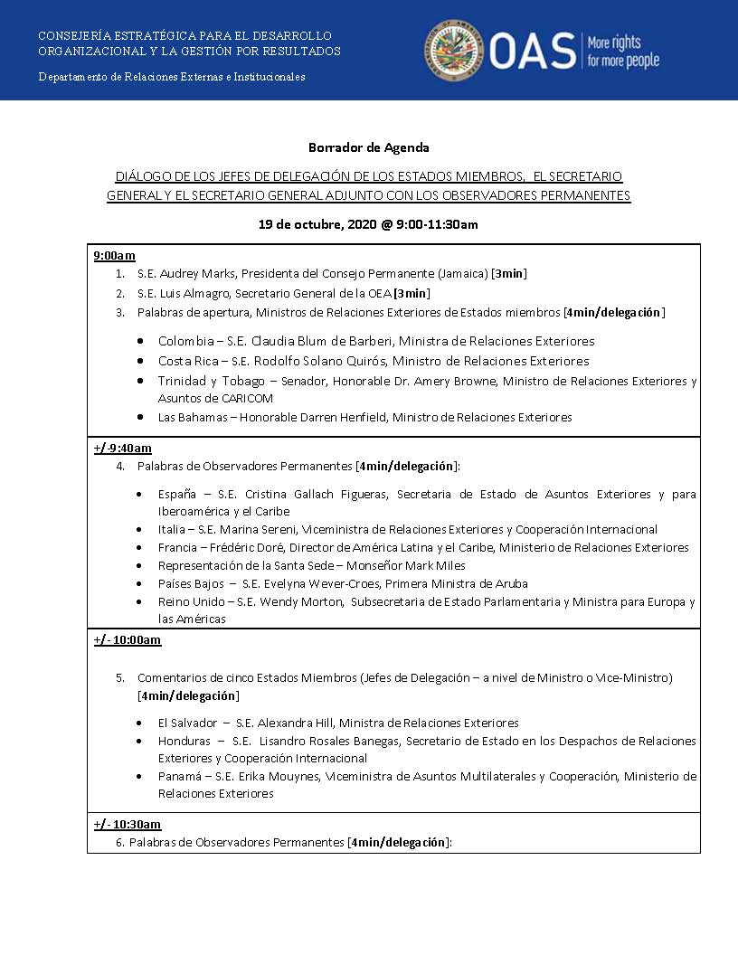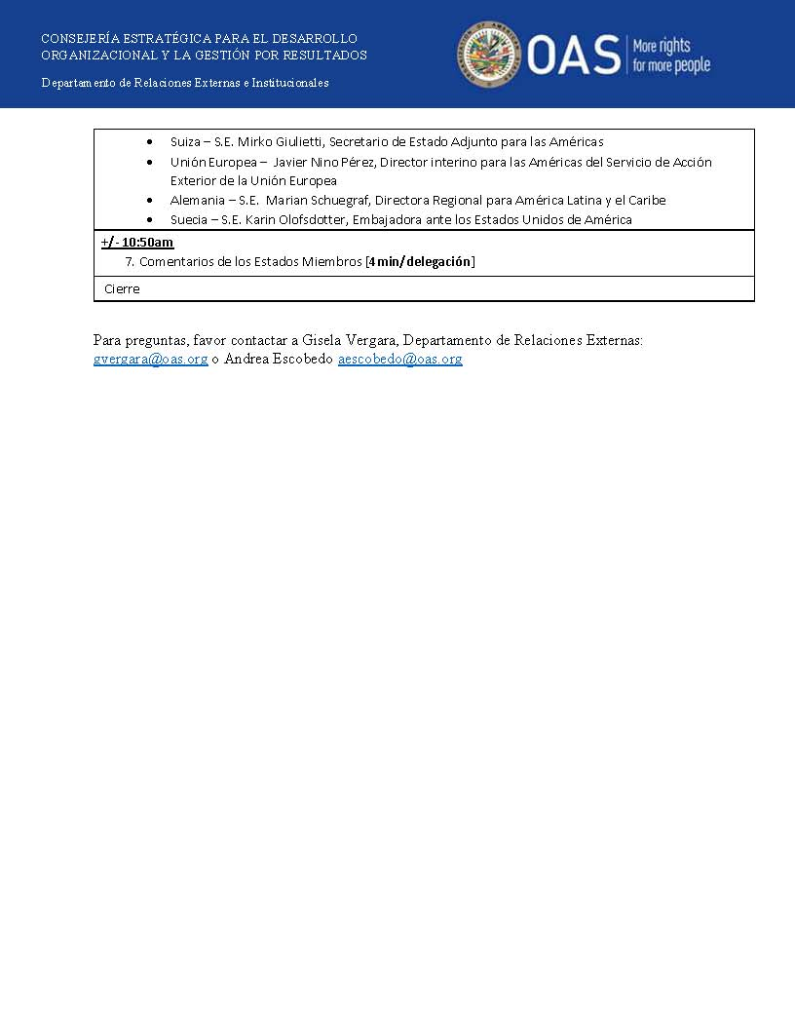
AG08151S01

